**ZASŁYSZANE - PRZECZYTANE**

**O turyście u kartuzów**

Pewien bogaty turysta zanocował w klasztorze kartuzów. Zdziwiony spartańskim wystrojem celi, zapytał towarzyszącego mu mnicha:

- Gdzie macie wasze meble?

- A gdzie pan ma swoje meble – odpowiedział celnie mnich pytaniem na pytanie.

- Ja? Ja jestem przecież tylko przejazdem tutaj.

- No właśnie – odpowiedział zakonnik – my jesteśmy tutaj tak samo tylko przejazdem.

/Kazimierz Wójtowicz, Przypiski/

06-074.TIF

**PATRONI TYGODNIA**

**14 V**

św. Maciej Apostoł (†około 50, według innych 80), jeden z pierwszych uczniów Jezusa, wybrany został przez Apostołów do ich grona na miejsce Judasza.

**16 V**

św. Andrzej Bobola (1591-1657), prezbiter i męczennik, patron Polski.

**EWANGELIA NA DZIŚ**

KOMENTARZ

Liturgia Słowa dzisiejszej niedzieli uświadamia nam, jak Pan Bóg jest bardzo blisko nas. Można powiedzieć, że jesteśmy w Sercu Trójcy Świętej, otoczeni troskliwością i miłością Ojca, Syna i Ducha Świętego. Niezwykłe są dzieła Bożej miłości: od wieków przygotowany dla nas dom Ojca; Chrystus, który wychodzi nam na spotkanie jako droga, prawda i życie; Duch Święty, który współpracuje z Kościołem. Boża miłość tak wszystko przygotowała dla człowieka, by go uszczęśliwiać w konkretach codzienności i w wieczności.

**J 14, 1-12** *Ja jestem drogą i prawdą, i życiem*

Jezus powiedział do swoich uczniów:  
«Niech się nie trwoży serce wasze. Wierzycie w Boga? I we Mnie wierzcie! W domu Ojca mego jest mieszkań wiele. Gdyby tak nie było, to bym wam powiedział. Idę przecież przygotować wam miejsce. A gdy odejdę i przygotuję wam miejsce, przyjdę powtórnie i zabiorę was do siebie, abyście i wy byli tam, gdzie Ja jestem. Znacie drogę, dokąd Ja idę». Odezwał się do Niego Tomasz: «Panie, nie wiemy, dokąd idziesz. Jak więc możemy znać drogę?» Odpowiedział mu Jezus: «Ja jestem drogą i prawdą, i życiem. Nikt nie przychodzi do Ojca inaczej jak tylko przeze Mnie. Gdybyście Mnie poznali, znalibyście i mojego Ojca. Ale teraz już Go znacie i zobaczyliście». Rzekł do Niego Filip: «Panie, pokaż nam Ojca, a to nam wystarczy». Odpowiedział mu Jezus: «Filipie, tak długo jestem z wami, a jeszcze Mnie nie poznałeś? Kto Mnie widzi, widzi także i Ojca. Dlaczego więc mówisz: „Pokaż nam Ojca”? Czy nie wierzysz, że Ja jestem w Ojcu, a Ojciec we Mnie? Słów tych, które wam mówię, nie wypowiadam od siebie. To Ojciec, który trwa we Mnie, On sam dokonuje tych dzieł. Wierzcie Mi, że Ja jestem w Ojcu, a Ojciec we Mnie. Jeżeli zaś nie – wierzcie przynajmniej ze względu na same dzieła! Zaprawdę, zaprawdę, powiadam wam: Kto we Mnie wierzy, będzie także dokonywał tych dzieł, których Ja dokonuję, a nawet większe od tych uczyni, bo Ja idę do Ojca».

**PRZEWODNIK PO WIERZE**

**Zniszczone przedmioty kultu religijnego**

*W naszej parafialnej gazetce w numerze 6 z 2019 roku mogliśmy przeczytać na temat przedmiotów kultu religijnego. Dzisiaj, można tak powiedzieć, kontynuacja tematu.*

Przedmioty kultu religijnego, tak samo, jak wszystkie inne rzeczy, z których korzystamy, starzeją się, ulegają zniszczeniu. Powstają więc pytania: co zrobić z poświęconym obrazem, którego już nie chcemy? Co zrobić ze złamanym krzyżykiem? Co zrobić z figurą Matki Bożej, która pękła? Co zrobić z rozerwanym różańcem? Czy te wszystkie rzeczy można potraktować jak śmieci i wrzucić do kubła?

Już wiemy, że w naszej praktyce religijnej nie oddajemy czci żadnym przedmiotom. Ale wiemy też, że poświecenie jakichś rzeczy zmienia ich rolę - stają się one znakami Bożej obecności w naszym codziennym życiu. Okazując im szacunek, czcimy Boga. Ten szacunek wobec przedmiotów konsekrowanych powinien trwać również wtedy, gdy chcemy się ich pozbyć, aby nie narażać się na grzech świętokradztwa, o tym Kościół uczy także w kontekście niegodnego traktowania rzeczy Bogu poświęconych /por. KKK 2120/. Dlatego nie powinno się z nimi postępować jak z innymi śmieciami. Dawniej Kościół sugerował, aby rzeczy, które można spalić, były palone, a pozostałe zakopane, najlepiej w poświęconej ziemi lub w pobliżu cmentarza. Teraz, gdy jesteśmy bardziej świadomi zagrożeń związanych z zanieczyszczeniem środowiska, Kościół zaleca, aby wszystkie poświęcone przedmioty, a także prasę katolicką lub inne niepoświęcone wizerunki Jezusa, Maryi lub świętych oddać do recyklingu. Ksiądz biskup Adam Bałabuch, Przewodniczący Komisji do spraw Kultu Bożego i Dyscypliny Sakramentów przy Komisji Episkopatu Polski, zapytany o tę kwe

kwestię powiedział: „Zużyte i zniszczone dewocjonalia poddajemy powtórnemu przerobowi. Metalową Pasyjkę Pana Jezusa czy plastikową Matkę Bożą można pociąć na mniejsze kawałki i przeznaczyć do recyklingu, wkładając do specjalnych pojemników na plastik, metal, szkło. Najważniejsze, aby dewocjonalia nie były wyrzucone do ogólnego śmietnika i nie poniewierały się”.

/Praktycznie o katolickich praktykach, Wojciech Jaroń/

Przy zakupach dewocjonaliów należy się poważnie zastanowić, czy dana rzecz jest nam naprawdę potrzebna, by nie narażać na poniewieranie się tych przedmiotów. Warto też czasem zapytać kogoś zanim obdarujemy tę osobę dewocjonaliami. Może być mniejsza niespodzianka, ale będziemy mieli pewność, że nie będzie traktowana jako „nietrafiony” prezent, ale jako cudowny dar.

10-035.TIF

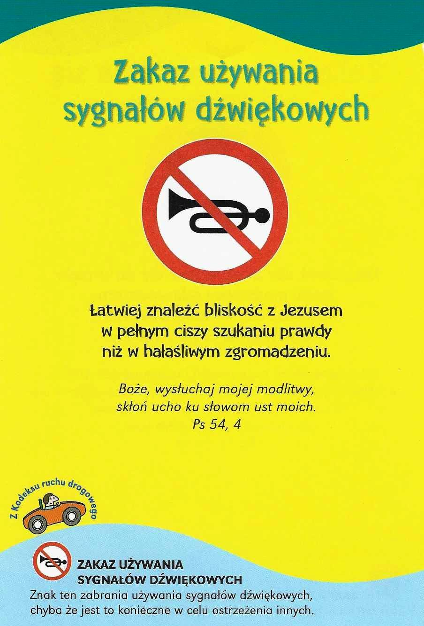

To prawda, że temu, kto kocha, zakazy są niepotrzebne, gdyż dzięki prawu miłości bezbłędnie podąża za Jezusem. Jest też prawdą, że potrzebujesz pewnych ostrzeżeń, które pomogą Ci skorygować trasę lub prędkość, gdy pojawi się niebezpieczeństwo zjechania na pobocze. W tym rozdziale nie tyle zakazujemy, ile przestrzegamy Cię przed arogancją, niepohamowanym pragnieniem dóbr materialnych, niekontrolowanym instynktem, poszukiwaniem jedynie własnego szczęścia, zniechęceniem, zamknięciem się w sobie… Przestrzegamy przed postawami, które nie otwierają Cię na prawdziwe życie, czyli to proponowane przez Jezusa.

ks. Tarsycjusz Sinka CM, Liturgika/

**Nie tylko dla najmłodszych**

Znaki drogowe

Giorgio Bertella, Erminio Bonanomi

**WARTO PAMIĘTAĆ …**

**Duch Święty we Mszy Świętej**

Dla wielu chrześcijan Duch Święty jest często wielkim Nieznanym i stąd nieobecnym w naszej religijności, a tym bardziej w osobistej modlitwie. A przecież każde nasze prywatne czy publiczne, a tym bardziej liturgiczne zwrócenie się do Boga dokonuje się w ,,Imię Ojca i Syna, i Ducha Świętego’’. *W Modlitwie* eucharystycznej spotykamy dwukrotnie szczególne wyzwania, w których Kościół błaga Boga Ojca o zesłanie mocy Ducha Świętego. Najpierw, aby złożone przez ludzi dary zostały konsekrowane, czyli stały się Ciałem i Krwią Chrystusa, po wtóre, by te święte postaci przyczyniły się do zbawienia tych, którzy będą je spożywali. Pierwsze z tych wezwań ma miejsce przed konsekracją. Jest to szczególna inwokacja do Boga Ojca, aby zasłał na dary chleba i wina moc Ducha Świętego. To On bowiem jest Tym, który jest zdolny je uświęcić i przemienić, aby stały się duchowym pokarmem dla nas. To uświęcenie darów nie jest dziełem człowieka, choć to człowiek – kapłan- wypowiada ową błagalną modlitwę. Celebrans jest tutaj jedynie koniecznym narzędziem, pośrednikiem modlącego się ludu. Konsekracji dokonuje wyłącznie Bóg, mocą Ducha Świętego. Specyficzną bowiem rolą tej trzeciej Osoby Trójcy Świętej jest udzielanie świętości, zarówno osobom, jak też przedmiotom. Potwierdza to np. scena Zwiastowania Pańskiego. Wówczas Najświętsza Maryja Panna dowiedziała się , że to dzięki działaniu Ducha Świętego narodzi się z Niej Jezus Chrystus, Bóg- Człowiek, czyli Wcielony Duch. Gdy celebrans wypowie słowa błagające Ducha Świętego o konsekrację darów (np. ,,uświęć te dary mocą Twojego Ducha…’’), wyciąga dłonie nad pateną i kielichem. Ten starożytny i tradycyjny gest nałożenia rąk towarzyszył zawsze wszystkim obrzędom sakramentalnym, w których prosi się o dary Ducha Świętego dla mających je przyjąć np. w sakramencie chrztu, bierzmowania czy święceń. Drugi raz wołanie do Ducha Świętego usłyszymy na krótko przed modlitwą *Ojcze nasz.* Tym razem treść tej modlitwy dotyczy nas, którzy wkrótce będziemy spożywali święte postaci Ciała i Krwi Pańskiej. Chodzi tu o takie wewnętrzne usposobienie, abyśmy byli godni przyjąć Komunię Świętą. Wołanie celebransa o Ducha Świętego jest błaganiem, abyśmy ,,byli jedno’’, abyśmy tworzyli wspólnotę. Nie ma bowiem komunii ( czyli jedności) z Bogiem bez komunii między nami. Nie wystarczy przecież być razem. Trzeba mieć także coś wspólnego! O tę wspólnotę ducha proszą wszystkie *Modlitwy eucharystyczne.* Przypomnijmy chociażby tekst *Drugiej modlitwy eucharystycznej :* ,,…pokornie błagamy, aby Duch Święty zjednoczył nas wszystkich, przyjmujących Ciało i Krew Chrystusa…’’ czy *Trzeciej modlitwy eucharystycznej :* ,,…byśmy napełnieni Duchem Świętym stali się jednym ciałem i jedną duszą w Chrystusie…’’. Te piękne prośby liturgii mszalnej o ducha jedności między nami możemy pozaliturgicznie wzmocnić zwyczajem modlenia się o wielorakie dary Ducha Świętego.

/O Mszy Świętej najprościej, Ks. Jerzy Stefański/

**INTENCJE MSZALNE**

**TYDZIEŃ 10.05.2020 – 17.05.2020**

|  |  |
| --- | --- |
| **10.05 - Niedziela** | 08.00 – + Andrzej Suchowiecki  08.00 – + Mirosław Majewski /greg/ - intencja odprawiona poza parafią  09.30 – Pro populo / Transmisja Mszy św./  11.00 – + Wanda Koszczak |
| **11.05 - Poniedziałek** | 15.30 – + Mirosław Majewski /greg/  16.00 – + Ryszard Majewski |
| **12.05 - Wtorek** | 15.30 – + Mirosław Majewski /greg/  16.00 – + Konstanty i Bronisława Żelazek i z-li z rodz. Rykowskich  16.00 – + Stanisława Kijewska /up/ - intencja odprawiona poza parafią |
| **13.05 – Środa /Nabożeństwo do MBNP/** | 15.30 – + Antonina Gut i z-li z rodz. Kowalczyk  15.30 – + Kazimierz Grzyb /13 r. śmierci/ - intencja odprawiona poza parafią  16.00 – + Mirosław Majewski /greg/  20.00 – Nabożeństwo Fatimskie - Transmisja |
| **14.05 - Czwartek** | 15.30 – + Andrzej Tański  16.00 – + Mirosław Majewski /greg/ |
| **15.05 - Piątek** | 15.30 – + Zofia i Kazimierz Osowscy  16.00 – + Mirosław Majewski /greg/ |
| **16.05 - Sobota** | 15.30 – + Mirosław Majewski /greg/  16.00 – + Zofia Jakubowska |
| **17.05 – Niedziela** | 08.00 – + Marianna Gut, Marianna i Teofil Oleksik, z-li z rodz. Parciak  08.00 – + Stefania i Józef Szyszka, Benedykt i Daniel Otrębscy  09.30 – Pro populo / Transmisja Mszy św./  11.00 – + Władysław Gut /15 r. śmierci/  11.00 – + Mirosław Majewski /greg/ - intencja odprawiona poza parafią |

**OGŁOSZENIA DUSZPASTERSKIE**

1. Dziś przypada piąta niedziela Wielkanocy. Gromadzimy się na Eucharystii, która jest darem nieskończonej miłości Boga. Wszyscy jesteśmy zaproszeni, aby już tutaj, na ziemi, zacząć wchodzić w świętą rzeczywistość nieba. Najdoskonalszą Nauczycielką na tej drodze jest dla nas Maryja. 2. W środę, 13 maja, w liturgii wspominamy Matkę Bożą Fatimską oraz 39. rocznicę zamachu na Świętego Jana Pawła II. Na początku przyszłego tygodnia, w poniedziałek, 18 maja, przypadają 100. urodziny naszego wielkiego rodaka. Mając przed oczami wydarzenia z 13 maja 1981 roku, wpatrujmy się w jego święte życie, na jego wzór starajmy się żyć w pełnej komunii z Panem Bogiem i całkowicie zawierzmy Maryi nasze rodziny i nasze osobiste codzienne sprawy. Zapraszam na środową Nowennę do Matki Bożej Nieustającej Pomocy oraz na wieczorną Eucharystię o godz. 15.30 a o godz. 20.00 Nabożeństwo Fatimskie. 3. W czwartek, 14 maja, w liturgii czcimy Świętego Macieja Apostoła, wybranego do grona Dwunastu w miejsce Judasza. 4. W sobotę, 16 maja, przypada święto patrona Polski oraz Patrona Naszej Diecezji, Świętego Andrzeja Boboli, kapłana i męczennika. Żył na przełomie XVI i XVII wieku i zasłynął jako gorliwy kaznodzieja i duszpasterz jezuicki. Zyskał miano „łowcy dusz”. Dnia 16 maja 1657 roku został schwytany przez Kozaków. Mimo okrutnych tortur nie wyrzekł się wiary w Jezusa Chrystusa. 5. Trwają nabożeństwa majowe ku czci Matki Najświętszej. W naszym kościele odprawiamy je, od poniedziałku do soboty, po Mszy o godz. 16.00 a w niedzielę po Mszy o godz. 11.00. Serdecznie zachęcam do udziału w tym modlitewnym uwielbieniu Matki naszego Pana i naszej. 6. Można już odbierać prenumeratę Promyka. Ze względu na epidemię jeden numer został zawieszony ale prenumerata została przedłużona do lipca. Gdy chodzi o prenumeratę Tygodnika „Idziemy” proszę zgłaszać do zakrystii lub telefonicznie. Najpóźniej do poniedziałku należy dać znać ile numerów nasza parafia będzie prenumerowała. 7. Dziękuję za ofiary składane do skarbony i te składane indywidualnie na potrzeby naszej parafii.

|  |
| --- |
| **ŻYCZYMY UDANEGO I BŁOGOSŁAWIONEGO TYGODNIA UŚMIECHNIJ SIĘ!** |

